对抗攻击赛题说明

本赛题拟基于SSVEP范式进行对抗攻击设计，旨在测试不同算法在数据存在干扰条件下的识别性能。

**一、实验范式**：

赛题实验范式为SSVEP键盘拼写，刺激包含 20 个目标(包括数字 0-9、左括号、右括号、百分号、退格、除号、乘号、减号、加号、等号和小数点)，刺激频率分别为 8~13.7Hz，频率间隔 0.3Hz，相邻频率之间相位差 0.5π，具体如图 1 和表 1 所示。固定频率、相位的周期性闪烁刺激通过对屏幕上每个目标闪烁区域亮度的正弦调制实现(亮度范围:0.361-0.5)。每个试次包含提示 1 秒，刺激 4 秒，反馈 1 秒。每个试次结束后，会有一段休息时间。一个 block 共 23个试次。每次实验共 4 个 block。受试者视力或矫正视力正常，在实验过程中要求受试者集中注意力，注视提示的目标且尽可能避免眨眼。trigger 标记在每个刺激开始时刻，参赛者可以获得代表试次开始的triger:240。

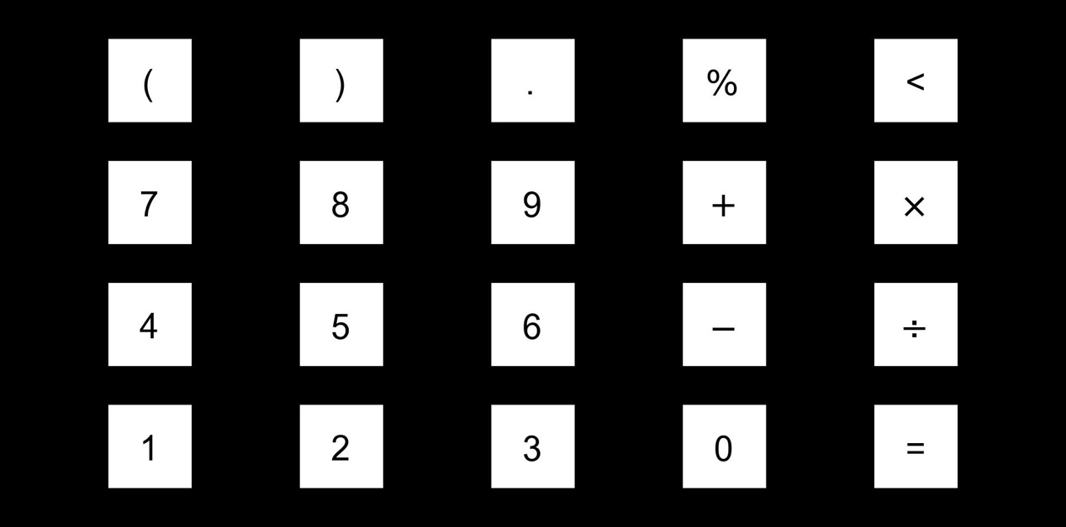

图1 刺激目标示意图

表1 标签、刺激频率、相位对照表

|  |  |  |  |  |  |  |  |  |  |  |
| --- | --- | --- | --- | --- | --- | --- | --- | --- | --- | --- |
| 标签 | （ | ） | . | % | < | 7 | 8 | 9 | + | $$×$$ |
| 频率 | 8 | 8.3 | 8.6 | 8.9 | 9.2 | 9.5 | 9.8 | 10.1 | 10.4 | 10.7 |
| 相位 | 0 | 0.5 $π$ | $$π$$ | 1.5 $π$ | 0 | 0.5 $π$ | $$π$$ | 1.5 $π$ | 0 | 0.5 $π$ |
| 标签 | 4 | 5 | 6 | - | $$÷$$ | 1 | 2 | 3 | 0 | = |
| 频率 | 11 | 11.3 | 11.6 | 11.9 | 12.2 | 12.5 | 12.8 | 13.1 | 13.4 | 13.7 |
| 相位 | $$π$$ | 1.5 $π$ | 0 | 0.5 $π$ | $$π$$ | 1.5 $π$ | 0 | 0.5 $π$ | $$π$$ | 1.5 $π$ |

**二、实验数据**：

实验数据使用博睿康 64 通道脑电采集设备采集，第 65 导联为 trigger 信息，导联序号-名称对照表如表 2 所示。数据原始采样率为 1000 Hz，降采样到 250 Hz，工频噪声频率为 50 Hz。对抗攻击赛题提供枕区周围的 9 个通道 （PO3 PO4 PO5 PO6 PO7 PO8 Oz O1 O2），并在把数据发送给选手前，对每个 40ms 数据包添加了随机的干扰。干扰实时添加，满足系统实时性要求。具体 trigger 定义如下表3所示。

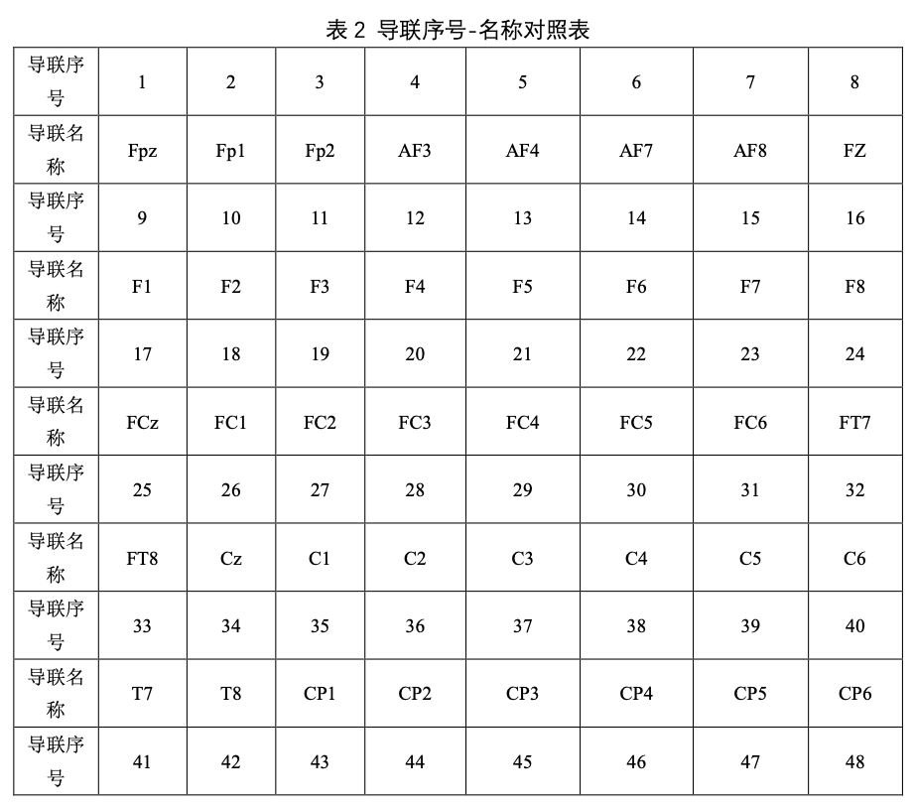

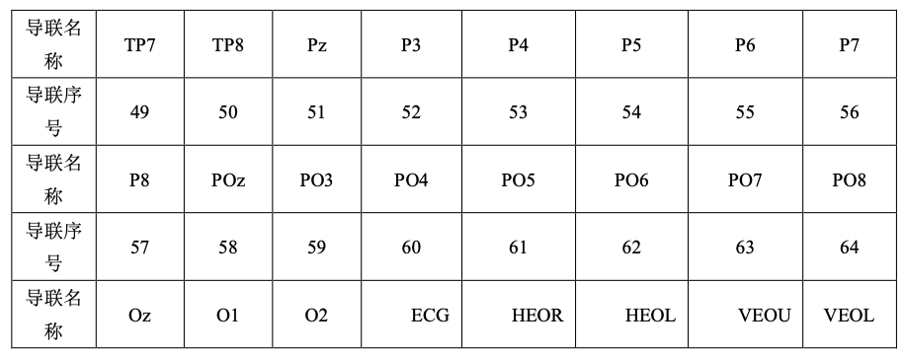

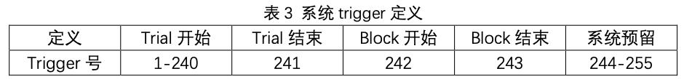

干扰说明：

以下为本次赛题干扰生成模型的参数：

* 干扰类型：对每个trial的数据都被随机地加入正弦信号、占空比20%的矩形波信号、方波信号和锯齿波信号中的一种；
* 干扰频率：8-13.7Hz间的随机值 （随机区间还需根据采集的数据范式待定）；
* 扰动相位：扰动存在0-40ms的随机相位延迟；
* 扰动通道：选取随机的2-7个通道添加扰动；
* 扰动幅值：根据每个trial前4s信号来确定，如对当前trial的A通道加入的扰动幅值为trial前4s信号的A通道的标准差 * 0.05。

图2展示了加入扰动前后对比：

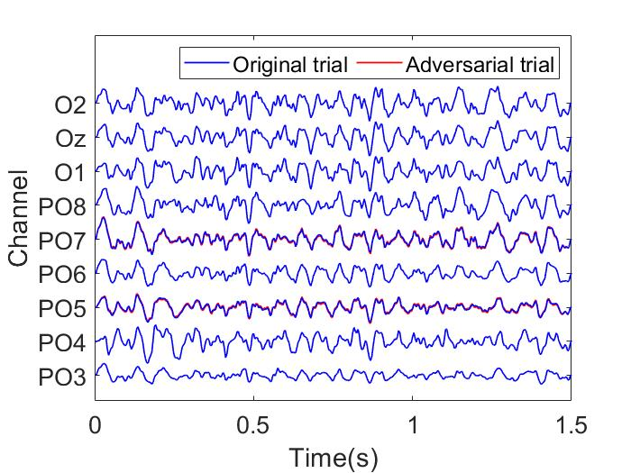

图2 加入扰动前后信号对比

**三、算法规范**

参赛算法调用数据读取方法获取脑电数据。数据读取方法被调用一次，比赛系统会返回一个新数据包，参赛算法可以对新数据包进行缓存并处理。当算法认为接收到的数据足以满足判决条件时，需要调用反馈方法向比赛系统报告识别结果。比赛系统根据数据读取方法的调用次数计算出算法使用的有效数据长度，并结合反馈正确率，综合计算出模拟信息传输速率。

参赛算法需要同时满足以下几个约束条件：

1、试次起止约束：

在对单一试次数据的检测识别过程中，参赛算法需要在接收到该试次trigger之后开始检测，并且在4秒内进行反馈报告。否则，报告结果将被错判。

2、单试次最大数据长度约束：

本项目对于单一试次最长检测时间需小于4秒。从试次的trigger信号开始计时，算法必须在4秒内给出反馈结果，否则该试次识别结果将被视为无效，该试次结果为0。

3、算法终止约束:

当接收到数据包中Endflag = 1时，意味着所有实验数据均已发送完毕，参赛算法需要停止处理并自行退出。

**四、赛题框架**

1、参赛者用例

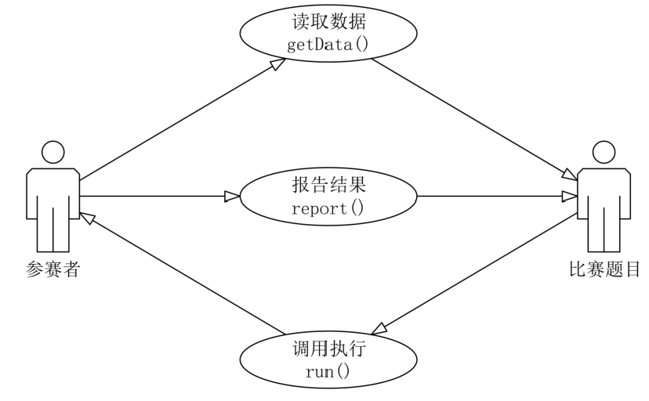

图3 参赛者用例

2、系统主体框架图

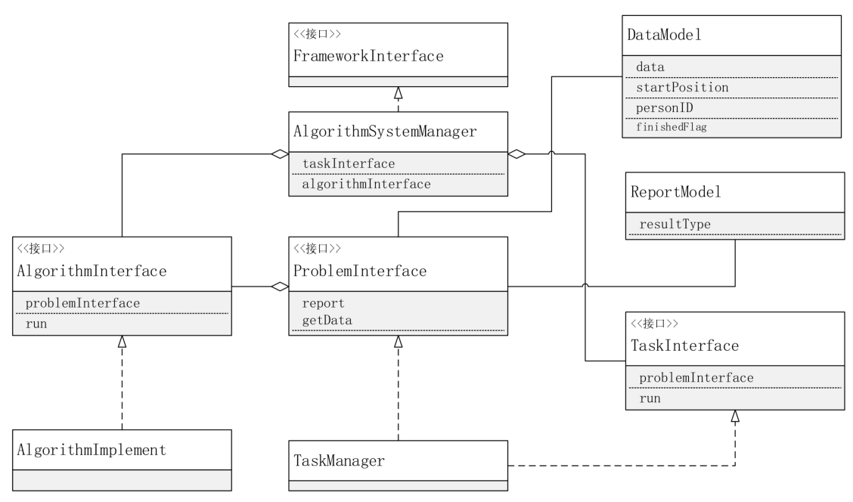

图4 系统主体框架

（1）FrameworkInterface框架接口

该接口主要负责赛题程序与外部执行系统的连接。该框架接口的实现类为AlgorithmSystemManager，实现接口定义的所有函数。

（2）ProblemInterface题目接口

该接口是面向参赛者的赛题接口，主要负责题目与参赛算法之间的数据传递及结果报告。参赛者可以通过该接口获取比赛数据，并通过该接口报告识别结果。比赛题目需要根据参赛算法获取比赛数据的次数，以及报告结果的正确率综合给出比赛评分。

（3）TaskInterface赛题接口

该接口主要负责实现赛题的数据填充、获取得分、清除数据以及清除报告结果，框架通过该接口实现对赛题的调用。

（4）AlgorithmInterface算法接口

通过该接口比赛题目可以对参赛算法进行验证计算。参赛者需要实现该接口。在执行过程中，参赛算法需要通过ProblemInterface接口获取数据，并且通过该接口报告结果。同时，参赛者需要控制算法的计算复杂度，否则当运行时间超过预定长度时，系统将自动终止该计算进程，所获成绩无效。

3、数据模型

（1）DataModel参赛者数据模型

1）data：float类型矩阵，分段数据。例如包含有64导EEG数据+1导trigger信号，在1000Hz采样率下，以40ms对数据分段，则单次获取的data为65*40个点。

2）startPosition: int类型标量，当前分段数据起始时刻相对于该block数据起始时刻的索引位置。

3）personID：int类型标量，当前数据来源受试者序号。

4）finishedFlag：bool类型标量，测试结束标志。当参赛算法通过get_data()函数获取数据包中该字段为True时，需要自行退出程序运行。

4、参赛者相关接口函数

（1）ProblemInterface

该接口由出题方负责实现，包括数据获取方法及结果反馈方法。在算法运行前，该接口的实现类会被注入参赛算法实现类中。算法执行过程中，可以调用该接口获取数据，并通过结果反馈方法报告识别结果。出题方根据数据获取方法的被调用次数，及结果反馈的正确性进行综合评分。

1）def get_data(self):

输入参数：无

输出参数：DataModel

实现功能：获取下一分段实验数据。

2）def report(self, reportModel):

输入参数：ReportModel

输出参数：无

实现功能：反馈识别结果。

（2）AlgorithmInterface

参赛者需要将程序运行过程填入run函数中。在算法执行过程中，通过ProblemInterface接口get_data方法获取DataModel类型数据，并通过report方法返回ReportModel类型结果。当通过get_data获取的DataModel数据中finishedFlag为true时，意味着数据处理完毕，该函数需要自行退出运行。

1）def run(self):

输入参数：无

输出参数：无

实现功能：算法分析过程。

提交格式

本赛题程序使用python语言编写，需提交基于python 3.9版本的扩展名为.pyc的文件。

5、提交样例

参考配套代码。

参赛者可通过修改Algorithm文件夹中的代码完成算法，为了避免未知错误，请勿在主目录内添加文件夹。完成后重新打包程序（包含AlgorithmImplement文件夹和config.toml）--> 分组 --> 具体分组 --> 计算单元 --> 定义计算单元 --> 上传程序包 --> 提交到比赛 --> 选择比赛 --> 部署 -->完成比赛。

部署完成后在赛题的排行榜中查看比赛成绩；

需要注意的是，为防止参赛者修改代码框架作弊，保护评分程序会完全覆盖参赛者的代码（除了AlgorithmImplement 目录和config.toml） 在提交到比赛 --> 部署时 ，启动的实际为 评分程序 + 参赛者的AlgorithmImplement 目录，其余运行配套代码均为服务器内置程序（包括main.py等文件，服务器内置评分程序与范例中程序框架基本相同，但包含评分功能和读取服务器比赛数据功能）。

6、评分方式

本赛题拟模拟信息传输速率（information transfer rate，ITR）作为评分标准：

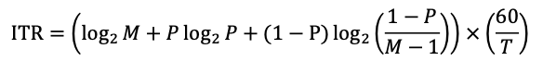

T 表示平均试次时长，M 表示目标个数，P 表示识别正确率。ITR 的单位是 bits/min。 特别需要指出，本系统中 ITR 是按照理想 ITR 进行计算，即平均试次时间不包含模拟休息时长。另外，如果参赛队算法对于所有被试平均的正确率低于随机分类的准确率，则成绩无效，ITR记为0。

7、性能评估方法

参赛算法通过数据读取方法获取新数据包。当所得数据包内含有trigger信号时，评分系统将自动开始记录算法识别过程中所使用EEG信号的长度，直至反馈方法被调用。从trigger开始到反馈方法被调用时所获取的EEG数据长度将作为该试次的模拟试次时长。而平均准确率将根据算法反馈结果与真实刺激的一致性进行计算。

需要特别指出，在本比赛项目中每一个包含trigger的数据包，其依然被视为是前一试次的数据。 而新试次数据是从包含trigger数据包的下一个数据包开始计算。因此参赛算法不可在获取到包含trigger信号的数据包时立刻反馈，而最早需获取到下一数据包后才可反馈。

8、结果反馈异常处理

1）重复多次报告

在一个试次时间内，参赛算法多次反馈结果，则仅按照第一次反馈的时间及结果进行记录。

2）结果未反馈

若在一个试次时间内，参赛算法未反馈结果，则该试次时长将被记录为4秒，同时判决结果将被记录为误判。

3）结果反馈超时

结果反馈时，当从开始计算参赛算法到反馈结果时间已经超过4秒，则判决结果将被记录为误判，同时该结果反馈时长将按照从trigger开始时刻到结果反馈时刻的数据长度进行计算。

4）算法执行超时

为满足脑-机接口系统实时处理需求，本项目同时对参赛算法的计算复杂度有一定要求。本比赛项目将会根据比赛数据量大小确定一个计算时间。若算法复杂度过高导致系统运行超时，则该算法比赛成绩将被视为无效。